课题：八年级物理第四章第4节《光的折射》(1)
设计人： 合作人： 审核人：
装 订 线
学习  预设 | 问题与活动 |  | 规则  与评价
教 学  （学习）目 标 |  | 1.认识折射光线、折射角，  了解光从空气射入水中或射入其他介质中时的偏折规律。  2.了解光在发生折射时，光路的可逆性。  3.了解生活中光的折射现象，并能用光的折射规律进行解释。 | 认真阅读  明确目标
导入新课 | 复习提问：  1.光在 中沿直线传播，  2.光的反射定律：(1)  (2) 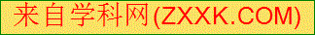  (3)  创设情境，引入新课：  演示试验：玻璃杯中装满水.把铅笔放入水中，看上去像断了一样.  为什么会出现这种现象呢？
自主学习  合作探究 | 知识点一：认识光的折射现象  自主学习：看教材P69页及图4-4-2，完成下列问题。  - 当光线从空气斜射入水中时，光的传播方向在水面发生 ，还沿直线传播吗？ ，光线将 （填“向上”或“向下”）偏折，  - 当光从一种介质进入另一种介质时，光路发生 ，叫光的 。  3.请再举出一例光的折射现象： 。  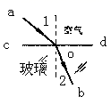  4.在右图中，表示光从空气斜射入玻璃的现象，其中cd表示两种介质的分界面，a表示 光线，b表示 光线，∠1表示 ，∠2表示 ，  虚线是 。  - 从右图中可以看出来，当光从空气射入玻璃时，折射角 入射角，请你猜想一下，如果光从玻璃射入空气中，折射角和入射角会是什么关系呢？ ，你的猜想依据是什么？  知识点二：光的折射规律  1.提出问题：光发生折射时，折射光线、入射光线和法线之间的位置有怎样的关系？折射角和入射角的大小关系如何？  2.猜想与假设： 3.设计实验 参照课本P69页图4-4-4所示实验装置进行探究  4.进行实验，搜集证据  合作完成探究实验“光从空气射入水（或玻璃）中”，观察现象，完成以下问题（与光的反射作对比）：  ①折射光线、法线、入射光线是否在同一平面内？ ；折射光线、入射光线是在法线的同侧还是分居在它的两侧？  ②与入射光线相比，折射光线是靠近法线还是远离法线？ ；折射角与入射角的大小关系是怎样的？折射角 入射角（填“大于”、 “小于”或“等于”）。  ③入射角增大后，折射角是否随着增大？ 。垂直入射时，光的传播方向是否改变？  5.分析与论证：如果光从其他透明介质射入空气中，折射光线将 法线，折射角将会 入射角，这说明光折射时，光路是 …的。  5. 总结光的折射规律：  光从空气斜入水或其它介质中时， 光线与 光线、 线在同一平面内；折射光线和入射光线分居法线 ；折射角 入射角；入射角增大时，折射角也随着 ；光线垂直射向介质表面时，传播方向 。由于折射时光路具有 ，光从水、玻璃等其它介质射入空气时，折射角 入射角，折射光线 法线。（与光的反射定律对比记忆）  [及时练习] 对比光的反射定律，完成填空  空气  玻璃  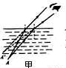  知识点三：折射形成的奇异现象  自主学习：看教材P70页及图4-4-5，图4-4-6完成下列问题。  1.小猫叉不着鱼的原因：原来鱼发出的光线，由水进入空气时，会在水面发生 ，由光的折射规律可知，折射角  入射角， 光线进入猫眼，猫眼逆着折射光线的方向看去，觉得这些光线好像是从它们的反向延长线的交点鱼像发出来的，鱼像是 像，像比鱼的位置 。所以叉鱼应瞄准鱼的下方才能叉到鱼。  2. 水杯中筷子变弯是物体的光从水进入空气时，发生 （反射，折射）形成的像，即看上去的物体会变形、移位。  3.海市蜃楼是地面景物经过密度不均匀的空气发生 而形成 （实像、虚像）。  小结：折射成像时，虚像总在物体的上面 |  | 要求：  1、先独立思考  2、组内交流讨论，补充完善  3、三分钟后小组展示。  同学们完成后小组代表展示，其他小组质疑，老师完善，评价激励
  光的反射定律
  光的折射规律
  反射光线、入射光线、法线在同一平面内 | 折射光线与入射光线、法线在 ；
  反射光线、入射光线分居法线两侧 | 折射光线和入射光线分居 两侧；
  反射角等于入射角 | 光从空气斜射入玻璃时，  折射角 入射角（也就是折射光线_____法线）；入射角增大时，折射角也随着 ；
  当光垂直射向介质表面时，传播方向反向。 | 当光垂直射向介质表面时，传播方向 。
盘点收获  绘制思维导图 |  |  | 学生小结，然后绘制思维导图。  思维导图可以多种多样  用不同颜色的笔等。[来源:Z&xx&k.Com]
达标检测 | - 古诗词中有许多描述光学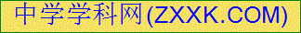现象的诗句，如“潭清疑水浅”说的就是光的  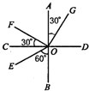  现象；“池水映明月”说的就是光的 现象．  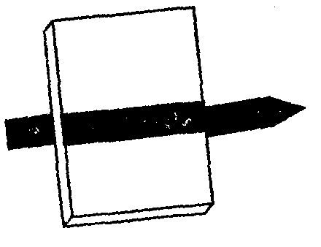  2、如图，一束光在空气和玻璃两种介质的界面上发生了反射和折射，请判断： 是入射光线，玻璃在 （选填“AB面的左方”、“AB面的右方”、“CD面的上方”或“CD面的下方”）  3、将一厚玻璃放在一枝铅笔上，斜着看上去铅笔似乎折成了三段，这种“一笔三折”的现象是由于光的 造成的。  4、一束光从空气垂直射向水面,它的反射角是_______度,入射角是_______度,折射角是________度  5、一束光线从空气斜射到某一透明物质的表面上同时发生了反射和折射现象，若入射光线与它们的分界面成38°角，且反射光线与折射光线垂直，则反射角为 ，折射光线与法线之间的夹角是 。  6、下列现象中，属于光的折射现象是 （ ）  A、斜插入水中的筷子，从水面上看，水下部分的筷子向上弯折了  B、从平面镜中看见自己的像  C、在太阳光照射下树木出现了影子  D、平静的水面映出岸上的景物  7、下列关于折射现象中，说法正确的有 （ ）  A、光从空气进入水中时，折射角一定大于入射角  B、光从空气进入水中时，折射角一定小于入射角  C、光从水进入空气中时，传播方向有可能不变  D、光从水进入空气中时，传播方向一定改变。  8、一束光线射入水中。请你画出法线、折射光线和反射光线，标出折射角和反射角。  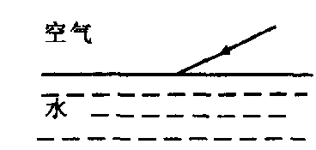  9.如图表示一束光线从空气射入玻璃三棱镜，请你根据折射规律作出光线经两次折射后的大致传播方向。  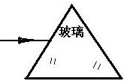 |  | 要求：  独立完成。积极动脑，  做完后，举手回答。让思路方法不一致同学介绍自己的解题情况，  教师引导学生开展质疑评价。
作业 | 完成《互动训练》第4节内容

课题：八年级物理第四章第4节《光的折射》（2）
设计人：李广山 合作人：樊秋莲 吕玲艳 审核人：
装 订 线
学习  预设 | 问题与活动 |  | 规则  与评价
教 学  （学习）目 标 |  | 1.认识折射光线、折射角，  了解光从空气射入水中或射入其他介质中时的偏折规律。  2.了解光在发生折射时，光路的可逆性。  3.了解生活中光的折射现象，并能用光的折射规律进行解释。 | 认真阅读  明确目标
导入新课 | 复习提问：  1、什么是光的折射？  2、什么是法线、入射角、折射角？  3、光的折射规律内容是什么？  创设情境，引入新课：  演示试验：玻璃杯中装满水.把铅笔放入水中，看上去像断了一样.  为什么会出现这种现象呢？
自主学习  合作探究 | 知识点四： 折射形成的奇异现象解答  （1）水中的鱼儿看起来要比实际位置浅一些？（课本P48页，图2-4-4）  （2）在杯底刚好看不见的硬币，加上水又会看得见?  （3）实验：通过玻璃砖斜看钢笔或手指（课本图2-4-5），并解释这种现象。  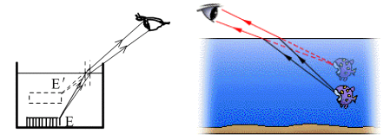  分析与解答：当人在一种介质中观察另一种介质中的物体时，观察到的都不是物体的本身，而是由物体发出的光经折射后，折射光线反向延长线相交所得的虚像。如左图，人在空气中看水中的硬币，实际上看到的是硬币的虚像。再有类似的如在岸边看水中的鱼，看到的也是鱼的虚像  相反，在水中观看岸边的景物，景物要比实际变高了  （4）海市蜃楼的成因  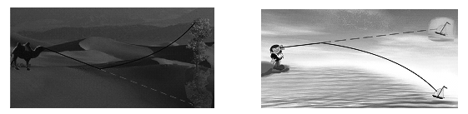  夏天，在平静无风的海面上，向远方望去，有时能看到山峰、船舶、楼台、亭阁、 集市、庙宇等出现在远方的空中。人不明白产生这种景象的原因，对它作了不科学的解释，认为是海中蛟龙(即蜃)吐出的气结成的，因而叫做“海市蜃楼”，也叫蜃景。市蜃楼是光在密度分布不均匀的空气中传播时发生全反射而产生的。天，海面上的下层空气，温度比上层低，密度比上层大，折射率也比上层大。们可以把海面上的空气看作是由折射率不同的许多水平气层组成的。处的山峰、船舶、楼房、人等发出的光线射向空中时，由于不断被折射，越来越偏离法线方向，进入上层空气的入射角不断增大，以致发生全反射，光线反射回地面，人们逆着光线看去，就会看到远方的景物悬在空中。  [归纳小结]折射成像时，虚像总在物体的上面  知识点二： 光的折射作图  1.如图所示，只给出了光线的折射光线，请画出并注明入射光线的大致方向  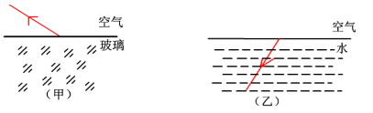  典型例题[例1]如图1，光线斜射到空气和玻璃的界面上发生了反射和折射，可以判定图中 是入射光线， 是反射光线， 是折射光线，界面的 侧是空气， 侧是玻璃。  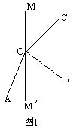  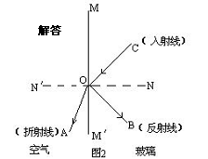  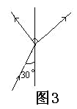  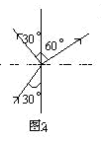  [例2]图3是光从空气射向某一透明介质时发生的现象，若折射光线和反射光线垂直，则反射光线与入射光线的夹角为 度，折射角为 度。  [例3]图2-4-3所示，小明站在游泳池边A处，看到路灯B在池水中的像与他看到的池中一条鱼在C点重合，用光学作图法确定路灯B的位置和鱼的大致位置。  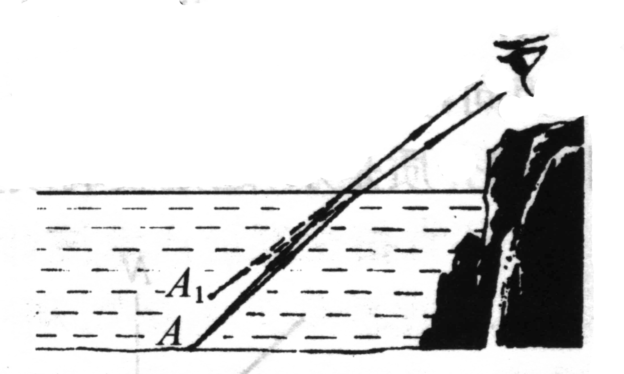  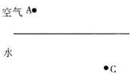  2.用光的折射来解释眼睛受骗的问题  叉鱼时，我们同学会叉在鱼的上方，原来鱼从水中发出的光线，由水进入空气时，会在水面发年折射，折射角大于入射角，＿＿＿光线进入人眼，人眼逆着折射光线的方向看去，觉得这些光线好像是从它们的反向延长线的交点鱼像发出来的，鱼像是鱼的＿＿＿，鱼像比鱼位置＿＿＿。所以叉鱼应瞄准鱼的下方才能叉到鱼。  [及时练习]看见河里有一条鱼，若用激光电筒瞄准水中的鱼，则下列说法正确的是（ ）  A、人瞄准的是鱼 B、人瞄准的是鱼的像  C、激光能射中鱼 D、激光不能射中鱼 |  | 要求：  1、先独立思考  2、组内交流讨论，补充完善  3、三分钟后小组展示。  同学们完成后小组代表展示，其他小组质疑，老师完善，评价激励
盘点收获  绘制思维导图 |  |  | 学生小结，然后绘制思维导图。  思维导图可以多种多样  用不同颜色的笔等。
达标检测 | 1.一条光线从空气斜射到玻璃表面，发生了反射和折射现象，已知入射光线与玻璃表面的夹角是40°，反射线和折射线夹角为95°，则反射角是_________度，折射角是_________度．  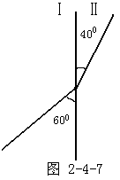  2.如图所示，光由一种介质进入另一种介质时的情形，由图可知，入射角是_________度，折射角是_________度，若两种介质中一种是空气，则_________是空气．（填“Ⅰ”或“Ⅱ”）  3.一块玻璃砖压在书上，透过玻璃砖看书上的字，眼睛看到的是字的_______像，像的位置比实际位置偏  了，这是由于从 射向________的光线在玻璃界面处发生折射的缘故．  4.一束光线从空气斜射向界面MN上，入射光线与界面夹角30°，反射光线与折射光线恰好垂直，则入射角是_______，折射角是__________．  5.星光灿烂的夜晚仰望天空，会看到繁星在夜空中闪炼，像人“眨眼睛”一样，造成这种现象的原因是（ ）  A．星星的发光是断断续续的 B．被其他星体瞬间遮挡的结果  C．星光被地球大气层反射的结果 D．星光被地球大气层折射的结果  6.属于光的折射现象的是：( )  A.斜插入水中的筷子，从水面上看水下部分向上弯折了  B. 海市蜃楼的现象  C. 在太阳光照射下树木出现的的影子  D. 平静的水面映出岸上的景物  7.下图所示是光线通过三棱镜时折射光线的示意图,其中正确的是( )  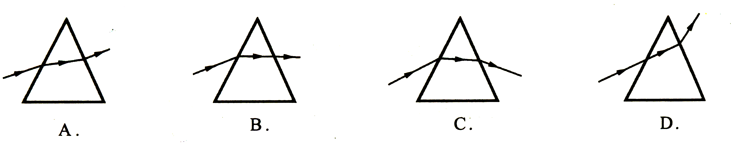  8..从空气斜射入水中，在界面发生了折射，下图中正确的是：( )  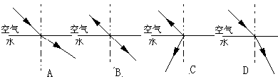  9一根筷子插入水中，如图所示。筷子在水里的部分，从水面上斜着看起来向上折了；这是因为光的______的缘故。将一块厚玻璃放在一只铅笔上，斜着看上去铅笔似乎折成了三段，这种“一笔三折”，也是因为光的______的缘故。岸上的人看见水中的鱼的位置比实际位置偏_________；水中的潜水员看岸上的路灯的位置比实际位置偏_________．  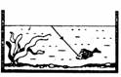  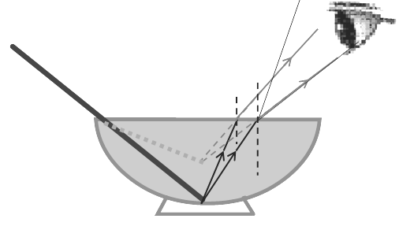  10.如图所示，为小明家的鱼缸，一缕阳光透过窗帘的缝隙投射在鱼缸中的水面上，一条光线经水面折射进入鱼眼（已画出）。请画出入射光线、反射光线的大致方向，标明入射角r 和折射角θ。 |  | 要求：  独立完成。积极动脑，  做完后，举手回答。让思路方法不一致同学介绍自己的解题情况，  教师引导学生开展质疑评价。
作业 | 完成《互动训练》第4节内容

课题：八年级物理第四章第4节《光的折射》(1)
设计人：李广山 合作人： 樊秋莲 吕玲艳 审核人：
装 订 线
学习  预设 | 问题与活动 |  | 规则  与评价
教 学  （学习）目 标 |  | 1.认识折射光线、折射角，  了解光从空气射入水中或射入其他介质中时的偏折规律。  2.了解光在发生折射时，光路的可逆性。  3.了解生活中光的折射现象，并能用光的折射规律进行解释。 | 认真阅读  明确目标
导入新课 | 复习提问：  1.光在 同种均匀介质 中沿直线传播，  2.光的反射定律：(1)反射光线、入射光线、法线在同一平面内  (2)反射光线和入射光线位于法线的两侧  (3)反射角等于入射角  创设情境，引入新课：  演示试验：玻璃杯中装满水.把铅笔放入水中，看上去像断了一样.  为什么会出现这种现象呢？
自主学习  合作探究 | 知识点一：认识光的折射现象  自主学习：看教材P69页及图4-4-2，完成下列问题。  1.当光线从空气斜射入水中时，光的传播方向在水面发生突变 ，还沿直线传播吗？ 不沿 ，光线将向下 （填“向上”或“向下”）偏折，  2.当光从一种介质进入另一种介质时，光路发生偏折 ，叫光的折射 。  3.请再举出一例光的折射现象： 海市蜃楼、水杯中筷子变弯 。  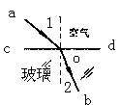  4.在右图中，表示光从空气斜射入玻璃的现象，其中cd表示两种介质的分界面，a表示 入射 光线，b表示折射 光线，∠1表示入射角，∠2表示折射角 ，虚线是 法线 。  5.从右图中可以看出来，当光从空气射入玻璃时，折射角 小于 入射角，请你猜想一下，如果光从玻璃射入空气中，折射角和入射角会是什么关系呢？  大于 ，你的猜想依据是什么？  折射时光路可逆  知识点二：光的折射规律  1.提出问题：光发生折射时，折射光线、入射光线和法线之间的位置有怎样的关系？折射角和入射角的大小关系如何？  2.猜想与假设：在同一平面内 ；法线在中间；折射角不等于入射角  3.设计实验 参照课本P69页图4-4-4所示实验装置进行探究  4.进行实验，搜集证据  合作完成探究实验“光从空气射入水（或玻璃）中”，观察现象，完成以下问题（与光的反射作对比）：  ①折射光线、法线、入射光线是否在同一平面内？ 在 ；  折射光线、入射光线是在法线的同侧还是分居在它的两侧？两侧  ②与入射光线相比，折射光线是靠近法线还是远离法线？ 靠近 ；  折射角与入射角的大小关系是怎样的？折射角大于 入射角（填“大于”、 “小于”或“等于”）。  ③入射角增大后，折射角是否随着增大？ 是 。  垂直入射时，光的传播方向是否改变？不改变  5.分析与论证：如果光从其他透明介质射入空气中，折射光线将 远离 法线，折射角将会 大于 入射角，这说明光折射时，光路是 可逆 …的。  5. 总结光的折射规律：  光从空气斜入水或其它介质中时，折射 光线与 入射 光线、法 线在同一平面内；折射光线和入射光线分居法线两侧；折射角 小于 入射角；入射角增大时，折射角也随着 增大 ；光线垂直射向介质表面时，传播方向 不改变 。由于折射时光路具有 可逆性，光从水、玻璃等其它介质射入空气时，折射角大于 入射角，折射光线远离 法线。（与光的反射定律对比记忆）  [及时练习] 对比光的反射定律，完成填空  空气  玻璃  知识点三：折射形成的奇异现象  自主学习：看教材P70页及图4-4-5，图4-4-6完成下列问题。  1.小猫叉不着鱼的原因：原来鱼发出的光线，由水进入空气时，会在水面发生折射，由光的折射规律可知，折射角  大于入射角，折射 光线进入猫眼，猫眼逆着折射光线的方向看去，觉得这些光线好像是从它们的反向延长线的交点鱼像发出来的，鱼像是虚 像，像比鱼的位置高 。所以叉鱼应瞄准鱼的下方才能叉到鱼。  2. 水杯中筷子变弯是物体的光从水进入空气时，发生折射 （反射，折射）形成的像，即看上去的物体会变形、移位。  3.海市蜃楼是地面景物经过密度不均匀的空气发生 折射而形成 虚 （实像、虚像）。  小结：折射成像时，虚像总在物体的上面 |  | 要求：  1、先独立思考  2、组内交流讨论，补充完善  3、三分钟后小组展示。  同学们完成后小组代表展示，其他小组质疑，老师完善，评价激励
  光的反射定律
  光的折射规律
  反射光线、入射光线、法线在同一平面内 | 折射光线与入射光线、法线在同一平面内；
  反射光线、入射光线分居法线两侧 | 折射光线和入射光线分居法线 两侧；
  反射角等于入射角 | 光从空气斜射入玻璃时，  折射角小于入射角（也就是折射光线  靠近法线）；入射角增大时，折射角也随着 增大 ；
  当光垂直射向介质表面时，传播方向反向。 | 当光垂直射向介质表面时，传播方向  不改变 。
盘点收获  绘制思维导图 | [来源:学科网] |  | 学生小结，然后绘制思维导图。  思维导图可以多种多样  用不同颜色的笔等。
达标检测 | 1.古诗词中有许多描述光学现象的诗句，如“潭清疑水浅”说的就是光的  折射 现象；“池水映明月”说的就是光的反射现象．  2.如图，一束光在空气和玻璃两种介质的界面上发生了反射和折射，请判断：  EO 是入射光线，玻璃在AB面的左方 （选填“AB面的左方”、“AB面的右方”、“CD面的上方”或“CD面的下方”）  3.将一厚玻璃放在一枝铅笔上，斜着看上去铅笔似乎折成了三段，这种“一笔三折”的现象是由于光的折射造成的。  4.一束光从空气垂直射向水面,它的反射角是0度,入射角是0度,折射角是0度  5.一束光线从空气斜射到某一透明物质的表面上同时发生了反射和折射现象，若入射光线与它们的分界面成38°角，且反射光线与折射光线垂直，则反射角为 52^{O} ，折射光线与法线之间的夹角是38^{O} 。  6.下列现象中，属于光的折射现象是 （ A）  A、斜插入水中的筷子，从水面上看，水下部分的筷子向上弯折了  B、从平面镜中看见自己的像  C、在太阳光照射下树木出现了影子  D、平静的水面映出岸上的景物  7、下列关于折射现象中，说法正确的有 （ C ）  A、光从空气进入水中时，折射角一定大于入射角  B、光从空气进入水中时，折射角一定小于入射角  C、光从水进入空气中时，传播方向有可能不变  D、光从水进入空气中时，传播方向一定改变。  8、一束光线射入水中。请你画出法线、折射光线和反射光线，标出折射角和反射角。  9.如图表示一束光线从空气射入玻璃三棱镜，请你根据折射规律作出光线经两次折射后的大致传播方向。 |  | 要求：  独立完成。积极动脑，  做完后，举手回答。让思路方法不一致同学介绍自己的解题情况，  教师引导学生开展质疑评价。
作业 | 完成《互动训练》第4节内容 |  | [来源:Zxxk.Com]

课题：八年级物理第四章第4节《光的折射》（2）
设计人：李广山 合作人：樊秋莲 吕玲艳 审核人： [来源:学*科*网Z*X*X*K]
装 订 线
学习  预设 | 问题与活动 |  | 规则  与评价
教 学  （学习）目 标 |  | 1.认识折射光线、折射角，  了解光从空气射入水中或射入其他介质中时的偏折规律。  2.了解光在发生折射时，光路的可逆性。  3.了解生活中光的折射现象，并能用光的折射规律进行解释。 | 认真阅读  明确目标
导入新课 | 复习提问：  - 什么是光的折射？  当光从一种介质进入另一种介质时，光路发生偏折 ，叫光的折射。  2、什么是法线、入射角、折射角？  3、光的折射规律内容是什么？  创设情境，引入新课：  演示试验：玻璃杯中装满水.把铅笔放入水中，看上去像断了一样.  为什么会出现这种现象呢？
自主学习  合作探究 | 知识点四： 折射形成的奇异现象解释  （1）水中的鱼儿看起来要比实际位置浅一些？（课本P48页，图2-4-4）  （2）在杯底刚好看不见的硬币，加上水又会看得见?  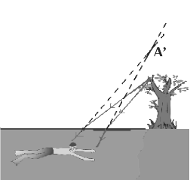  （3）实验：通过玻璃砖斜看钢笔或手指（课本图2-4-5），并解释这种现象。  分析与解答：当人在一种介质中观察另一种介质中的物体时，观察到的都不是物体的本身，而是由物体发出的光经折射后，折射光线反向延长线相交所得的虚像。如左图，人在空气中看水中的硬币，实际上看到的是硬币的虚像。再有类似的如在岸边看水中的鱼，看到的也是鱼的虚像  相反，在水中观看岸边的景物，景物要比实际变高了  （4）海市蜃楼的成因  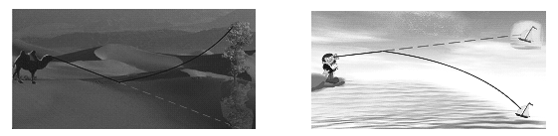  夏天，在平静无风的海面上，向远方望去，有时能看到山峰、船舶、楼台、亭阁、 集市、庙宇等出现在远方的空中。人不明白产生这种景象的原因，对它作了不科学的解释，认为是海中蛟龙(即蜃)吐出的气结成的，因而叫做“海市蜃楼”，也叫蜃景。市蜃楼是光在密度分布不均匀的空气中传播时发生全反射而产生的。天，海面上的下层空气，温度比上层低，密度比上层大，折射率也比上层大。们可以把海面上的空气看作是由折射率不同的许多水平气层组成的。处的山峰、船舶、楼房、人等发出的光线射向空中时，由于不断被折射，越来越偏离法线方向，进入上层空气的入射角不断增大，以致发生全反射，光线反射回地面，人们逆着光线看去，就会看到远方的景物悬在空中。  [归纳小结]折射成像时，虚像总在物体的上面  知识点二： 光的折射作图  1.如图所示，只给出了光线的折射光线，请画出并注明入射光线的大致方向  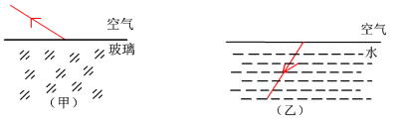  典型例题[例1]如图1，光线斜射到空气和玻璃的界面上发生了反射和折射，可以判定图中 CO 是入射光线，OB 是反射光线， OA是折射光线，界面的左侧是空气，右侧是玻璃。  [例2]图3是光从空气射向某一透明介质时发生的现象，若折射光线和反射光线垂直，则反射光线与入射光线的夹角为 120 度，折射角为30度。  [例3]如图所示，小明站在游泳池边A处，看到路灯B在池水中的像与他看到的池中一条鱼在C点重合，用光学作图法确定路灯B的位置和鱼的大致位置。  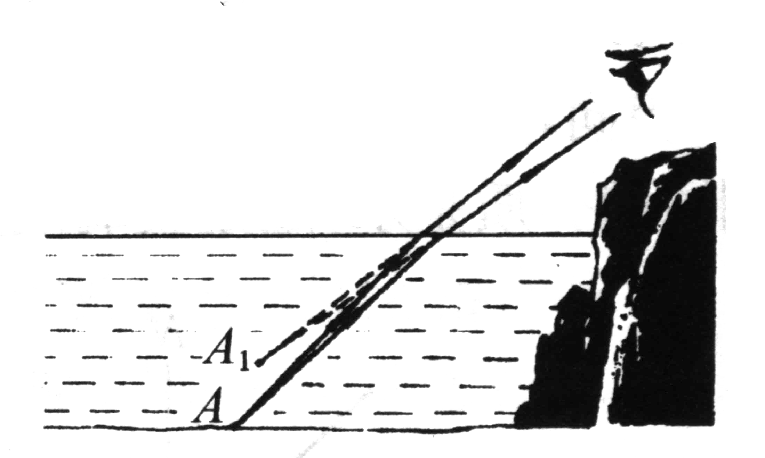  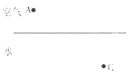  2.用光的折射来解释眼睛受骗的问题  叉鱼时，我们同学会叉在鱼的上方，原来鱼从水中发出的光线，由水进入空气时，会在水面发年折射，折射角大于入射角，折射光线进入人眼，人眼逆着折射光线的方向看去，觉得这些光线好像是从它们的反向延长线的交点鱼像发出来的，鱼像是鱼的虚像，鱼像比鱼位置高。所以叉鱼应瞄准鱼的下方才能叉到鱼。  [及时练习]看见河里有一条鱼，若用激光电筒瞄准水中的鱼，则下列说法正确的是（ B 、C ）  A、人瞄准的是鱼 B、人瞄准的是鱼的像  C、激光能射中鱼 D、激光不能射中鱼 |  | 要求：  1、先独立思考  2、组内交流讨论，补充完善  3、三分钟后小组展示。  同学们完成后小组代表展示，其他小组质疑，老师完善，评价激励
盘点收获  绘制思维导图 |  |  | 学生小结，然后绘制思维导图。  思维导图可以多种多样  用不同颜色的笔等。
达标检测 | 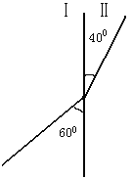  1.一条光线从空气斜射到玻璃表面，发生了反射和折射现象，已知入射光线与玻璃表面的夹角是40°，反射线和折射线夹角为95°，则反射角是50度，折射角是35度．  2.如图所示，光由一种介质进入另一种介质时的情形，由图可知，入射角是30（50）度，折射角是50（30）度，若两种介质中一种是空气，Ⅱ是空气．（填“Ⅰ”或“Ⅱ”）  3.一块玻璃砖压在书上，透过玻璃砖看书上的字，眼睛看到的是字的虚像，像的位置比实际位置偏高了，这是由于从玻璃 射向空气的光线在玻璃界面处发生折射的缘故．  4.一束光线从空气斜射向界面MN上，入射光线与界面夹角30°，反射光线与折射光线恰好垂直，则入射角是60⁰，折射角是30⁰．  5.星光灿烂的夜晚仰望天空，会看到繁星在夜空中闪炼，像人“眨眼睛”一样，造成这种现象的原因是（D ）  A．星星的发光是断断续续的 B．被其他星体瞬间遮挡的结果  C．星光被地球大气层反射的结果 D．星光被地球大气层折射的结果  6.属于光的折射现象的是：( AB )  A.斜插入水中的筷子，从水面上看水下部分向上弯折了  B. 海市蜃楼的现象  C. 在太阳光照射下树木出现的的影子  D. 平静的水面映出岸上的景物  7.下图所示是光线通过三棱镜时折射光线的示意图,其中正确的是( C )  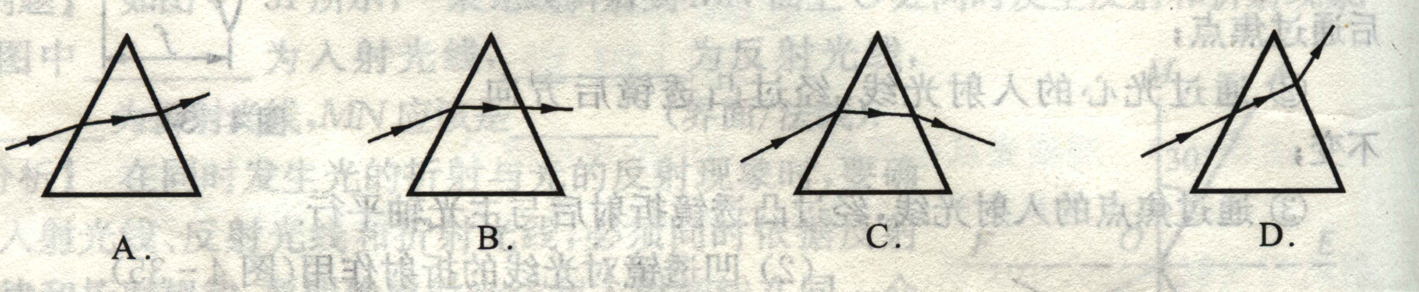  8..从空气斜射入水中，在界面发生了折射，下图中正确的是：( D )  9.如图，一根筷子插入水中，如图所示。筷子在水里的部分，从水面上斜着看起来向上折了；这是因为光的 折射 的缘故。将一块厚玻璃放在一只铅笔上，斜着看上去铅笔似乎折成了三段，这种“一笔三折”，也是因为光的折射 的缘故。岸上的人看见水中的鱼的位置比实际位置偏高；水中的潜水员看岸上的路灯的位置比实际位置偏高．  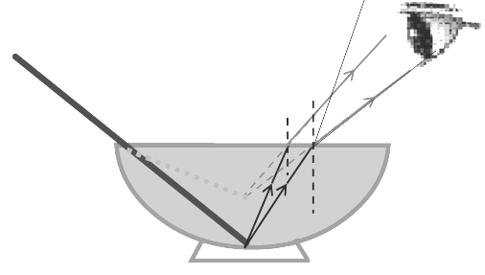  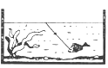  - 如图所示为小明家的鱼缸，一缕阳光透过窗帘的缝隙投射在鱼缸中的水面上，一条光线经水面折射进入鱼眼（已画出）。请画出入射光线、反射光线的大致方向，标明入射角r 和折射角θ。 |  | 要求：  独立完成。积极动脑，  做完后，举手回答。让思路方法不一致同学介绍自己的解题情况，  教师引导学生开展质疑评价。[来源:Zxxk.Com]
作业 | 完成《互动训练》第4节内容

